Graph-Based Anomaly Detection in Bitcoin Networks:

A Structural and Temporal Analysis of the Elliptic Dataset

CHAPTER 1: INTRODUCTION

1.1 Background & Motivation
In recent decades, the rapid development of blockchain technology has accelerated the shift from traditional financial systems to digital asset classes, most notably Bitcoin. Unlike centralized banking systems, where transactions are controlled by intermediary institutions, Bitcoin operates on a distributed ledger, allowing transactions to occur directly between parties without the need for intermediary verification. While this feature offers transparency and decentralization, it also poses significant challenges in monitoring and controlling illicit money flows.
One of the core issues is the potential for malicious actors to exploit the relative anonymity of blockchain to carry out activities such as money laundering, illicit financing, or concealing the origin of assets. While every transaction on a blockchain is publicly recorded, tracing and identifying illegal activity is not straightforward, as transactions are often designed as complex chains, potentially involving multiple intermediate steps to obscure the flow of funds.
In this context, many previous studies have applied machine learning methods, particularly deep learning models such as Graph Neural Networks (GNNs), to classify legitimate and illegitimate transactions. However, these methods have several significant limitations. First, most traditional machine learning models process data in tabular form, thus failing to leverage the inherent network structure of blockchain transactions. Second, complex models often lack interpretability, making it difficult to understand the detection mechanism and limiting their applicability in financial monitoring systems where transparency and accountability are highly required.
Based on these limitations, graph modeling has become a more natural and appropriate method. Essentially, bitcoin transactions do not exist independently, but are interrelated through the flow of assets. Each transaction can be regarded as a node, and the transfer relationship between transactions forms a targeted edge. Therefore, the whole system forms a flow-based network, and its connection structure directly reflects the financial behavior of participants.
Structural analysis of the graph allows for the exploration of the geometric characteristics and location of each transaction within the network, such as the level of money flow reception and distribution, or the intermediary role in connecting different parts of the system. Furthermore, the temporal dimension is also crucial, as illegal activities often do not occur statically but manifest as sudden fluctuations over time, for example, the appearance of unusual transaction clusters within a short period. Therefore, combining structural and temporal analysis provides a more comprehensive ability to identify anomalous signals.
This thesis uses the Elliptic dataset – one of the largest and most widely used labeled Bitcoin transaction datasets in academic research today. This dataset provides a graphical representation of Bitcoin transactions over time, allowing for the analysis of network evolution. Notably, the graphs in Elliptic are Directed Acyclic Graphs (DAGs), meaning there are no cycles. This characteristic reflects the nature of the Bitcoin system, where a transaction can only use the output from previous transactions and cannot create loops. Therefore, the direction of the edges in the graph clearly indicates the flow of assets, from source to destination transactions.
The existence of DAG graph also implies some characteristics that should be paid attention to in the analysis process. First of all, because there is no cycle, methods based on cycle structure, such as strongly connected components, may not be able to provide a lot of differentiated information in this case. On the contrary, the method based on flow direction or topological order may be more suitable for the nature of data. In addition, the one-dimensional nature of cash flow allows basic chart indicators, such as in-degree and out-degree, to be explained in a more intuitive way, thus helping to construct characteristics reflecting the trend of transaction accumulation or asset allocation, although the effectiveness of these characteristics still needs to be verified by empirical analysis.
Based on these characteristics, this thesis chooses the method based on graphic analysis, without using complex machine learning model, aiming at exploring and explaining the structure and time characteristics that can distinguish legal and illegal transactions. This method not only helps to clarify the formation mechanism of abnormal behavior in bitcoin network, but also aims to establish interpretable detection rules that meet the actual requirements in the field of financial supervision.

1.2 Literature Review

1.2.1. From Characteristic-Based Approaches to Network Structure Mining
In the early stages, research into detecting illegal transactions on the blockchain relied primarily on static features extracted from individual transactions, such as transaction value, fees, or statistics related to wallet addresses. However, this approach had a fundamental limitation: it treated each transaction as an independent observation, whereas in reality, Bitcoin transactions are tightly linked through the flow of value within the network.
The introduction of the Elliptic dataset and the work of Weber et al. (2019) marked a significant shift, as transaction data was modeled as a Temporally Directed Graph. This allowed for the exploitation of relational information between transactions, opening up a network-based analysis approach in the anti-money laundering problem.
Recent review studies, notably the system survey by Deprez et al. (2025), indicate that integrating graph information significantly improves forecasting performance compared to non-relational methods. In particular, the period 2023–2026 saw a clear shift from static graphs to dynamic graphs to capture the evolution of the network over time. For example, the Balanced-BiEGCN (2025) model used a two-dimensional time-feature fusion mechanism to capture long-range dependencies in dynamic graphs. Additionally, the ChronoWave-GNN (2026) study introduced a dual-domain (time-frequency) analysis approach, showing that anomalous behaviors such as money mixing services (mixers) often leave behind characteristic high-frequency "pulse" signatures that traditional models miss. In addition, a new research direction has begun to view money laundering behavior not only as individual nodes but as temporal patterns. Several recent studies show that illegal activities can manifest as burst behaviors with frequency characteristics different from legitimate transactions. This approach suggests that anomalous signals are not only in the static structure but also in the dynamics of money flow.

1.2.2. The directed graph nature of the Bitcoin transaction network under the UTXO model
Representing the Bitcoin transaction network as a directed graph is not merely a modeling choice, but stems directly from the operational logic of the Unspent Transaction Output (UTXO) model. In this model, each transaction is formed by consuming the unspent outputs from previous transactions, thereby creating a directed dependency structure between transactions. This structure is often modeled as a Directed Acyclic Graph (DAG), where the edges reflect the consumption-creation relationship between transactions. Based on this, many studies have shown that transaction graphs not only have technical significance but also directly reflect the economic behavior within the network. Based on this characteristic, studies by Caprolu et al. (2021) and empirical reports in 2025 confirm that transaction chains (T-DAGs) allow tracing the propagation of value without relying entirely on wallet addresses, which are easily changed.
Specifically, two basic behaviors commonly observed include:
- Accumulation: many inputs, few outputs;
- Distribution: few inputs, many outputs.
Typical money laundering strategies such as mixing services or peeling chains often combine these two behaviors by pooling multiple sources of funds before separating them through several intermediate steps.
In this context, the degree asymmetry index can be seen as a direct mathematical representation of these behaviors. Using purely structural indices reduces reliance on surface features (e.g., wallet addresses). This is particularly important in adversarial environments like AML, where actors have strong incentives to evade detection. Furthermore, some recent studies have indicated that illegal nodes tend to avoid central locations in the network and appear more frequently in peripheral regions to limit their traceability.

1.2.3. Current graph-based approaches and the prioritization for predictive performance
Most modern research on elliptic datasets focuses on node classification using deep learning models on graphs, particularly graph neural networks (GNNs) such as GCN, GAT, and EvolveGCN. These methods leverage structural information and transaction characteristics over time to achieve high predictive performance in distinguishing between legitimate and illegitimate transactions.
Recent extensions, notably Elliptic++, further integrate actor-level features and relationships between wallet addresses to enhance the ability to identify complex behavior within the blockchain ecosystem.
However, this prioritization of predictive performance has created an "interpretation crisis". Complex GNN models are often treated as "black boxes" (Zakaria et al. (2025)), making them difficult to interpret in financial crime investigation reports, for example Suspicious Activity Reports (SARs), that demand high transparency. Recent studies highlight that a lack of interpretability can diminish the practical value of models, even those with high predictive performance.
To address this, research trends since 2024 have shifted towards subgraph structural analysis. The work "The Shape of Money Laundering" (2024) has defined specific geometric forms such as "peeling chains" and "nested services", providing a more intuitive and easily interpretable view of illicit money flows.
In addition, model-based methods such as Variational Graph Autoencoders (VGAE) show that while they perform well, they may miss important structural regions - especially the periphery of the network. This opens up an additional role for classical structural indicators such as betweenness centrality, which can detect nodes acting as intermediaries in the flow of money.

1.2.4. Research gap and orientation of the thesis
Based on a synthesis of existing research, this thesis identifies three key research gaps:
- Lack of purely structural interpretive insights: Much of current research focuses on optimizing accuracy through supervised learning, resulting in the role of isolated structural signals (such as order asymmetry or intermediate position) not being systematically and explicitly analyzed as independent indicators.
- The challenge of camouflage behavior: Studies from 2025 indicate that criminals tend to interact with legitimate entities to disrupt structural signals (heterophily problem). Current Deep Learning models often struggle to distinguish between "less homophilic" but legitimate nodes and illegal nodes engaging in camouflage behavior.
- Limitations in exploiting negative signals: While current methods attempt to find "positive signs" of crime, using network structures to build "negative filters".
Based on the aforementioned gaps, this thesis focuses on analyzing the structural and temporal characteristics of the Bitcoin network in a clear and explicit manner. The main objective is to assess the ability to distinguish between legitimate and illegitimate transactions based on purely geometric (Graph-based) indicators, without directly relying on complex machine learning models, thereby developing highly interpretive identification rules that are suitable for the practical requirements of the financial supervision industry.

1.3 Research Objectives & Questions
Starting from identified research gaps, this thesis aims to use graph algorithms and indicators to identify structural features that can distinguish between illegal and legal transactions in the Bitcoin network. Instead of focusing on optimizing predictive models, the research concentrates on analyzing the role of structural signals explicitly, through graph measures with clear interpretive meaning.
The specific objective of this thesis is to quantitatively assess whether structural and temporal dynamics, including degree asymmetry, betweenness centrality, and temporal structural anomalies, actually provide discriminatory power over illicit transactions.
Based on this, the thesis focuses on answering three main Research Questions (RQ):
- RQ1: Do illegal transactions exhibit a significant degree asymmetry between inflows and outflows compared to legal transactions?
- RQ2: Do illicit transactions tend to concentrate at key network chokepoints, as measured by the Betweenness, Centrality index, or do they tend to hide in the periphery of the network?
- RQ3: Are structural anomalies within each time window (temporal snapshots) related to the emergence and increase of illegal transaction clusters?
In order to answer these questions, the study is divided into three Problem Statements (PS), corresponding to three main signal groups:
- PS1 - Structural Imbalance: Assessing the role of structural imbalance (degree asymmetry) in distinguishing illegal transactions.
- PS2 - Intermediary position: Analyzes whether intermediate positions in the network, characterized by betweenness and centrality, serves as a direct identifying signal or a negative filter to exclude legitimate and reputable entities.
- PS3 - Temporal anomalies: Examines whether temporal anomalies provide additional information beyond static structural features.

1.4 Thesis Structure
The remaining part of this thesis is organized into the following main sections:
Chapters II & III – Theoretical and Data Foundations: Chapter II introduces the fundamental concepts of graph theory, including directed graphs, centrality measures, and temporal graph analysis. Chapter III presents the Elliptic dataset, including its graph structure, labeling scheme, and key data challenges.
Chapters IV & V – Methodology and Exploratory Analysis: Chapter IV outlines the proposed structure-first analytical framework, including the three problem statements (PS1–PS3) focusing on degree asymmetry, betweenness centrality, and temporal anomalies. Chapter V provides exploratory analysis to characterize the global structure, degree distributions, and temporal patterns of the transaction network.
Chapters VI & VII – Results and Conclusion: Chapter VI presents the empirical findings for each problem statement, evaluating the extent to which structural and temporal signals distinguish illicit transactions. Chapter VII summarizes the main findings, highlights the contributions of the structure-first approach, and suggests directions for future research.

CHAPTER 2: THEORETICAL FRAMEWORK

2.1. Graph Theory Basics

2.1.1. Directed graphs
Unlike undirected graphs where relationships are bidirectional, directed graphs require edges to have clearly defined starting and ending points. Needham & Hodler defined relationships directed toward a node as in-links and relationships originating from that node as out-links.
Direction adds another dimension of information. Relationships of the same type but in opposing directions carry different semantic meaning, expressing a dependency or indicating a flow.
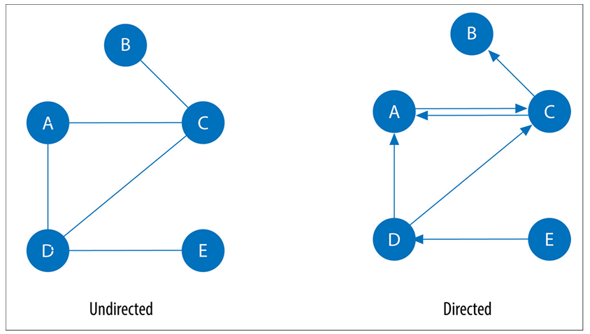
Figure.
In the Bitcoin network, this directionality reflects the movement of money: In-degree represents the amount of input funds consumed by a transaction, while Out-degree represents the amount of output generated to transfer value. This asymmetry between input and output links is the basis for identifying anomalous behaviors such as the accumulation or dispersion patterns commonly observed in money laundering schemes.

2.1.2. Acyclic Graphs
In graph theory, cycles are paths through relationships and nodes that start and end at the same node. An acyclic graph has no such cycles.
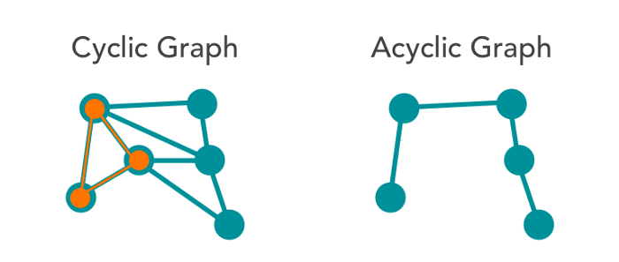
Figure . Undirected
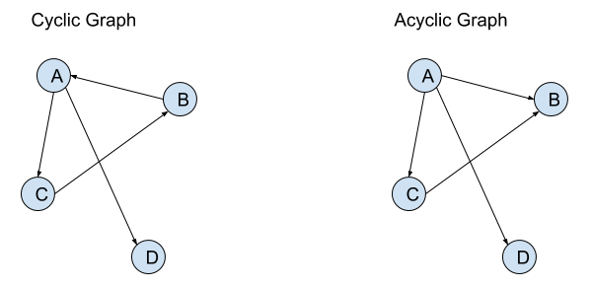
Figure . Directed

2.1.3. Directed Acyclic Graph (DAG)
By definition, a graph is a DAG if the paths along the edges never repeat a node already visited, meaning it is impossible to start and end at the same point. The consequence of this structure is the existence of "leaf nodes", or endpoints that cannot be traversed further.
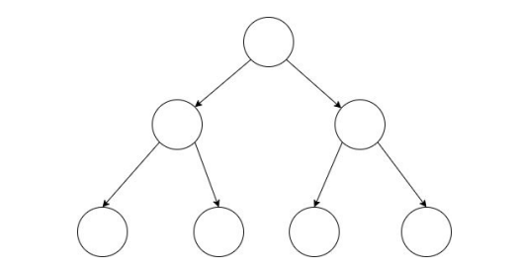
Figure 1: Binary tree is an example of DAG
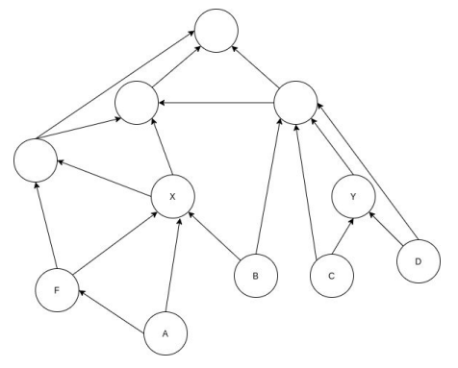
Figure 2: A more complex DAG structure

The DAG nature of Bitcoin stems directly from the UTXO (Unspent Transaction Output) model: a transaction can only consume the unspent outputs from past transactions and cannot use its own results or future transactions to form a loop.

2.1.4. Shortest paths
Paths are fundamental to graph analytics and algorithms. A path is defined as a group of nodes and the relationships connecting them. A shortest path is a route between two nodes that has the fewest hops or the lowest total edge weight.
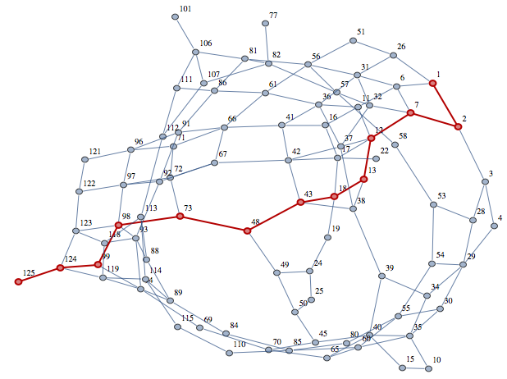
The determination of the shortest path is the mathematical basis of many advanced analysis methods. In the context of AML, the shortest path algorithm is not only helpful to track the flow of money from the source to the destination, but also the core component of calculating the central index, which is helpful to determine the "chokepoints" that financial criminals usually use to connect different trading clusters to hide their traces.

2.2. Degree Asymmetry

2.2.1. Degree Centrality
Degree Centrality was proposed by Linton C. Freeman in his 1979 paper “Centrality in Social Networks: Conceptual Clarification”. In traditional network theory, Degree Centrality is often used to measure the importance or popularity of a node based on the number of direct connections. It counts the number of incoming and outgoing relationships from a node, and is used to find popular nodes in a graph.
Based on the UTXO model, each node (transaction) has a defined cash flow direction, so the degree of node $v$ is separated into two independent components: In-degree $k_{in}(v)$and Out-degree $k_{out}(v)$.
Input $k_{in}(v)$: Represents the number of inputs that the $v$ transaction consumes. According to Needham & Hodler (2019), a high $k_{in}(v)$reflects “Consolidation” behavior. In the forensic context, this is a sign of pooling assets from multiple small sources in preparation for the next money laundering steps.
Output $k_{out}(v)$: Represents the number of newly created outputs by node $v$. The high $k_{out}(v)$reflects the "spreading" behavior. This is the core feature of camouflage technology, such as Peeling Chains, in which funds are divided into a series of addresses to obscure their sources.

2.2.2. Degree Asymmetry Index - DAI
In blockchain, the relationship between these two indicators reveals behavioral archetypes. While legal entities typically maintain a relative balance between inflows and outflows, illegal actors often exhibit degree asymmetry.
To quantify the structural mismatch between asset inflows and outflows, this study establishes the Degree Asymmetry Index (DAI). While graph asymmetry indices have been widely discussed in structural mathematics (e.g., Koam et al.'s Weighted Asymmetry Index, 2024), in transaction analysis, the DAI is normalized to directly reflect the flow imbalance:
$$DAI(v)=\frac{k_{in}(v) - k_{out}(v)}{k_{in}(v) + k_{out}(v)}$$
In this context, $DAI(v)$ in [-1, 1]. This index provides a highly interpretive measure of the economic behavior of transactions:
- Accumulation Behavior $DAI(v) → 1$: Occurs when $k_{in}(v) ≫ k_{out}(v) .$These nodes act as "convergence points" of money flow, often associated with criminal wallets after attacks or illegal money collection services.
- Distribution Behavior $DAI(v) → -1$: Occurs when $k_{in}(v) ≪ k_{out}(v)$. This is a typical form of faucet services or nodes that initiate the layering process in the traditional three-step money laundering model.
- Balanced Flow $DAI(v) ≈ 0$: Reflects the 1-in/1-out or 2-in/2-out structure common in legal commercial transactions or simple transition steps of ordinary users.
The study by Bellei & Xu (2024) in "The Shape of Money Laundering" confirms that anomalous subgraph patterns (such as nested services) always exhibit extreme deviations in the hierarchical distribution.
Statistical Separation: Non-parametric tests (Mann-Whitney U) on the Elliptic dataset show that illegal nodes have a positive average DAI (+0.056), while legitimate nodes tend to have a negative average DAI (-0.069). This suggests that the Illicit pool in Bitcoin tends to accumulate higher cash flow than the network average.

2.3. Centrality
Centrality is all about understanding which nodes are more important in a network. But what do we mean by importance?
We’ll cover the following algorithms:
• Betweenness Centrality for finding control points, including an alternative for approximation
• PageRank for understanding the overall influence, including a popular option for personalization

2.3.1. Betweenness Centrality
Sometimes, the most important cog in a system isn't the person with the most obvious power or the highest position. Sometimes it's the intermediaries connecting the groups or the brokers who have the most control over resources or the flow of information. When Linton C. Freeman presented Betweenness Centrality in his 1971 paper, "A Set of Measures of Centrality Based on Betweenness," it was regarded as one of the "three distinct intuitive concepts of centrality".
Betweenness Centrality is a method to detect the influence of nodes on information flow or resources in a graph. It is usually used to find nodes that are bridges from one part of a graph to another. In a linked graph, the Betweenness Centrality algorithm first determines the shortest (weighted) path between each pair of nodes. The number of these shortest pathways that pass through each node determines its score. A node's score increases with the number of shortest pathways it is on. If a node is on every shortest path connecting two other nodes, it is deemed crucial.
The following formula's findings for all shortest pathways are added to determine a node's betweenness centrality:
$$B(u)=\sum_{s ≠ u ≠ t}^{ }{\frac{p(u)}{p}}$$
Where
- $u$ is a node
- $p$ is the total number of shortest paths between nodes$s$ and $t$
- $p(u)$ is the number of shortest paths between nodes$s$ and $t$ that pass through node $u$
According to Needham & Hodler (2019), nodes with high $B(u)$ act as "gatekeepers" or chokepoints of the network. In the Bitcoin financial system, these nodes are often exchanges, large payment services, or "hub" wallets that function to coordinate the flow of funds (flow routing) for thousands of users.
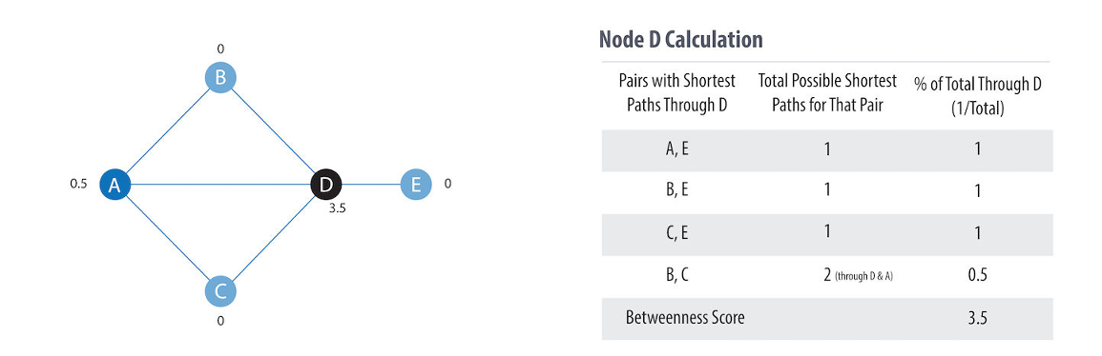
Figure . Basic concepts for calculating betweenness centrality
A key theoretical contribution in the 2024-2026 period is the redefining of the role of Centrality in crime detection. In contrast to social networks, Koronaios's (2025) research indicates that illicit actors tend to possess significantly lower Betweenness scores compared to legal actors. This leads to the concept of "anti-central nodes": sophisticated criminals actively avoid central chokepoints to hide in sparse subgraphs located on the periphery of the network to evade the scrutiny of AML algorithms.
Therefore, the "Negative Structural Signal" theory is proposed: instead of directly pointing out illegal transactions, high centrality helps eliminate "noise" from legitimate organizations, allowing models to focus on the periphery of the graph, where illegal activities actually take place, to avoid scrutiny from central entities.

2.3.2. PageRank
PageRank is the best known of the centrality algorithms. It measures the transitive (or directional) influence of nodes. All the other centrality algorithms we discuss measure the direct influence of a node, whereas PageRank considers the influence of a node’s neighbors, and their neighbors.
PageRank measures the number and quality of incoming relationships to a node to determine an estimation of how important that node is.
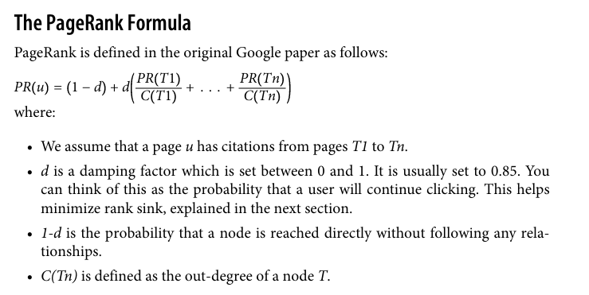
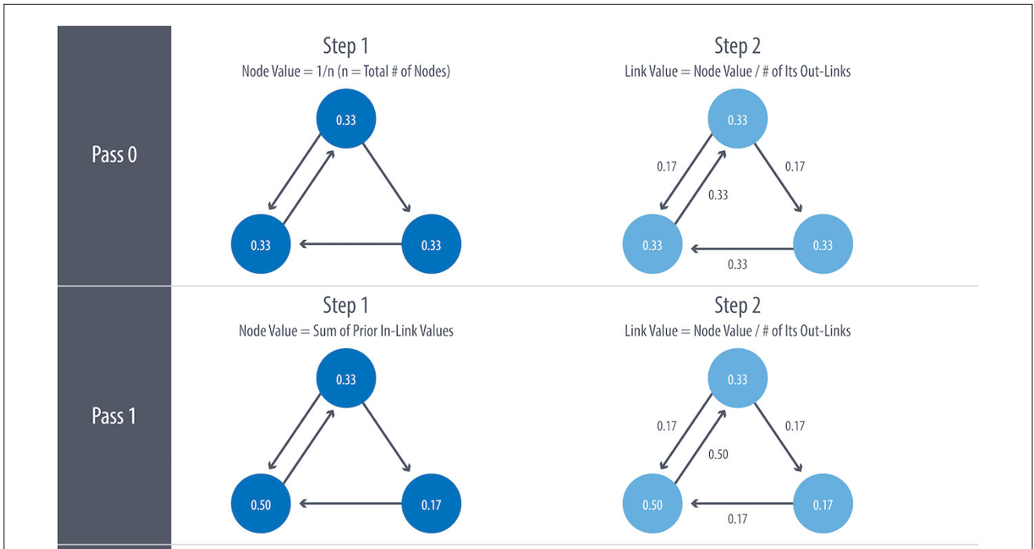
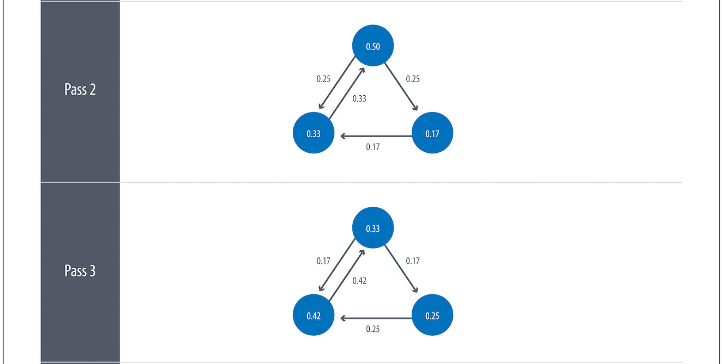
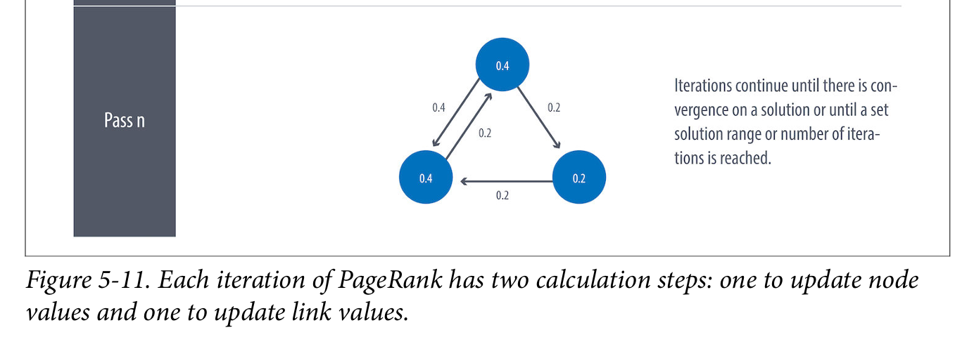

2.4. Temporal Graph Analysis
Bitcoin is a place where the network structure is constantly evolving. Static analysis often misses the behavioral impulses of criminals.

2.4.1. Time-step partitioning
Due to the immutability of each transaction in the UTXO model (each transaction appears only once), this study employs the Time-step partitioning method. The global graph is divided into discrete time-step window snapshots ($G_{1}$, $G_{2}$,…, $G_{t}$), each window representing a non-cyclic directed subgraph $G_{t}= (V_{t}, { E}_{t})$.
Organized crime activities such as fraud rings or money-mixing services often trigger simultaneous attacks, causing "shocks" to the overall structure of the network.
Theoretical concept | Description in the context of Bitcoin | Applications in PS3
Snapshot $G_{t}$ | A collection of transactions and relationships over a period of time | Basic analysis unit
Edge Activation | The occurrence of a transaction at time t | The start of the flow
Temporal Sparsity | Sparsity of nodes passing through snapshots | The main challenge in node tracking
Structural Drift | Changes in network characteristics over time | System-level abnormal signal

Structural Drift theory assumes that under normal market conditions, the macro-metrics of a network (such as average edge density, order distribution, or average centrality) will fluctuate within a stable range. A sudden shift beyond these statistical norms is considered a sign of systemic anomalies, potentially related to cyberattacks, exchange failures, or large-scale money laundering operations.

2.4.2. Skewness and Kurtosis
When analyzing the structural drift of a network over many time steps, using only the mean and standard deviation is insufficient to describe networks with heavy-tailed distributions like Bitcoin.
Skewness measures the asymmetry of a probability distribution around its mean, indicating if data is concentrated on one side. It identifies the direction and magnitude of distortion from a normal, bell-shaped curve. Values can be positive (right-skewed), negative (left-skewed), or zero (symmetrical).
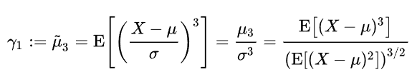
- Zero Skew (Symmetrical): Normal distribution where the mean, median, and mode are equal.
- Positive Skew (Right-skewed): The tail on the right side is longer or fatter; the mean is typically greater than the median. Common in income or house price data.
- Negative Skew (Left-skewed): The tail on the left side is longer or fatter; the mean is typically less than the median.
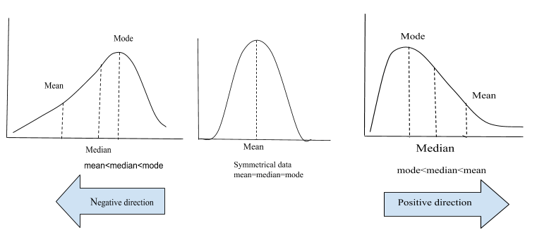
A sudden increase in Skewness in the entry level of a snapshot indicates that capital accumulation is concentrated in a very small number of entities, which often occurs in Ponzi schemes or large-scale hacks.

Kurtosis is a statistical measure that describes the "tailedness" of a probability distribution, indicating the frequency of extreme outliers relative to a normal distribution. It focuses on the tails of the distribution rather than its peak, with higher values signaling more extreme, "fat" tails and lower values indicating lighter, "thin" tails. It measures the combined weight of the tails relative to the rest of the distribution.
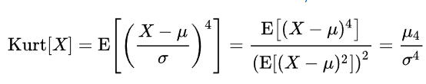
- Leptokurtic (High): Positive excess kurtosis, indicating fat tails and a higher risk of extreme outliers.
- Mesokurtic (Medium): Excess kurtosis near 0, similar to a normal distribution.
- Platykurtic (Low): Negative excess kurtosis, indicating thin tails and fewer, less extreme outliers.
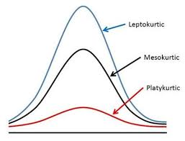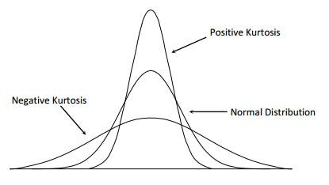
High kurosis indicates the presence of extreme outliers that far exceed the average. In financial theory, extremely high kurosis is often associated with "Price Shocks" or periods of strong liquidity fluctuations, where the network structure is dominated by a few hyperlinked nodes.

2.4.3. Z-score and Within-timestep Contextualization
A transaction might be highly central to the entire Bitcoin history, but normal within the context of a strong market surge. Therefore, the "Within-timestep contextualization" theory suggests that anomalies should be evaluated against peer nodes within the same timeframe.
The Z-score is used to quantify the degree to which an observation $x$ deviates from the group mean$μ$ in terms of standard deviations $σ$:
$$Ζ= \frac{x - μ}{σ}$$
This theory allows for the standardization of different scales of 49 snapshots in the Elliptic dataset, which helps to identify "local outliers" - transactions with the most unusual structural positions at the very moment they occur.

2.4.4. Risk Propagation Theory and Temporarily Adjacent Context
In the PS3, the theory of Temporal Neighborhood Context extends the analysis from a single node to its Predecessors and Successors. The underlying hypothesis is "Risk Propagation": a seemingly normal transaction may be deemed abnormal if it receives capital from a transaction with extreme asymmetry in the previous time step.
Calculating features such as the "Average of the Centrality of the Predecessor Nodes" helps model the history of money flow, creating a comprehensive picture of how risk is accumulated and transmitted within Bitcoin's DAG structure.

2.5. Statistical Evaluation

2.5.1. Mann-Whitney U test and Rank-Biserial Correlation
Identifying the structural differences between licit and illicit transactions requires a strict statistical framework. In this study, Mann-Whitney U test is selected as the main reasoning basis for evaluating the distinguishing strength of graph indicators.
In statistics, the Mann-Whitney U test (also known as the Wilcoxon rank sum test) is a non-parametric test used to compare differences between two independent groups. The application of this test to the Bitcoin network is based on three core theoretical arguments:
- Normality violation: Bitcoin's graph features, such as degree and betweenness, follow power-law or heavy-tailed distributions. Parametric tests like the T-test require data to follow a Normal distribution while the Mann-Whitney U test does not require any assumptions about the specific shape of the data distribution.
- Robustness to outliers: The Bitcoin network contains many nodes with extremely high values ​​(e.g., large exchanges with very high degree). Mann-Whitney U operates based on ranks rather than actual value, eliminating the excessive influence of these "super nodes" on validation results.
- Stochastic Superiority: Theoretically, Mann-Whitney U tests the null hypothesis $H_{0}$ that the probability of a random observation from one group being greater than a random observation from another group is 0.5 (P(X > Y) = 1/2). If we reject $H_{0}$, we have a theoretical basis to assert that one group (e.g., illicit) tends to be structurally "dominant" (having a higher or lower rank) than the other group.
Let's assume we have two independent samples: the Illicit group ($n_{1}$) and the Illicit group ($n_{2}$). All observations are ranked from lowest to highest (1 … N, where N = $n_{1}$+ $n_{2}$). The statistic U is calculated based on the sum of the ranks of each group:
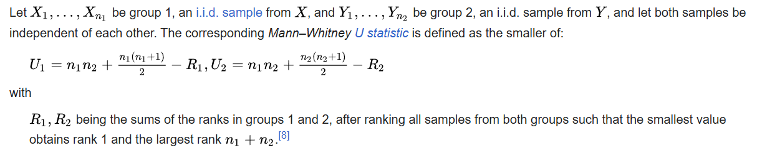
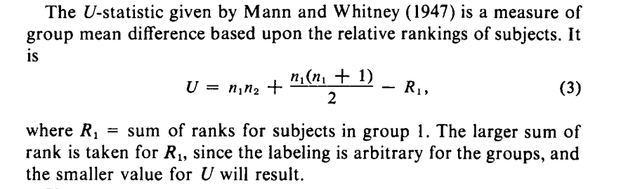
Giả thuyết không ($H_{0}$): Không có sự khác biệt có hệ thống về các chỉ số cấu trúc (Degree Asymmetry, Betweenness) giữa giao dịch hợp pháp và bất hợp pháp.
Giả thuyết đối ( $H_{1}$): Các giao dịch bất hợp pháp có xu hướng sở hữu các giá trị cấu trúc khác biệt đáng kể (có thứ hạng cao hơn hoặc thấp hơn) so với giao dịch hợp pháp.
Trong các mẫu dữ liệu lớn như Elliptic (N > 200,000), p-value thường rất nhỏ ngay cả khi sự khác biệt thực tế là không đáng kể. Do đó, lý thuyết thống kê hiện đại yêu cầu bổ sung chỉ số Rank-Biserial Correlation (r) để định lượng mức độ quan trọng thực tiễn của tín hiệu.
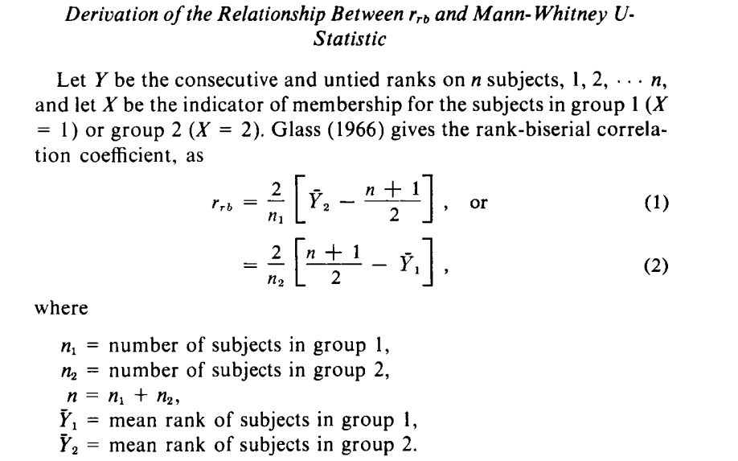
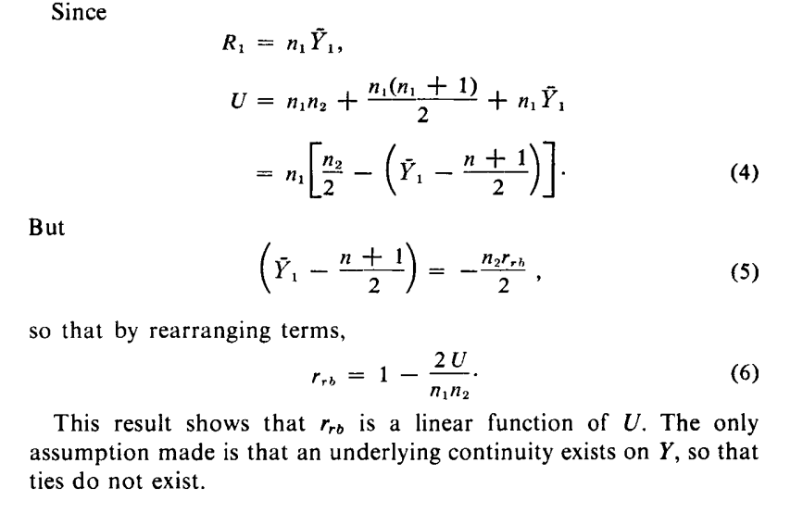
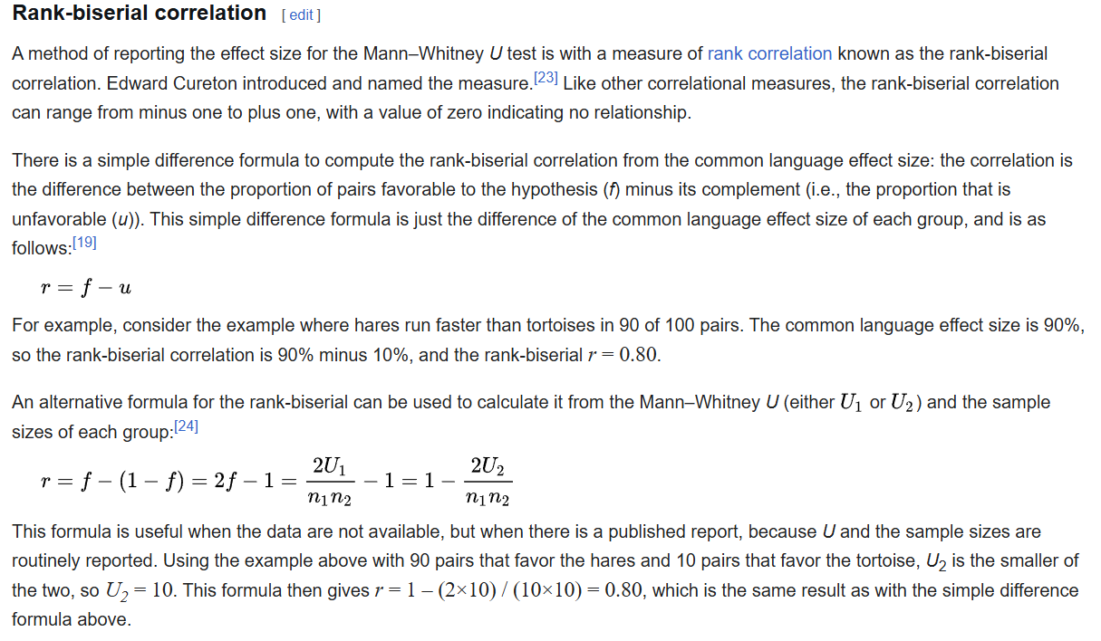

2.5.2. Enrichment ratio

2.6. Theory of Financial Anomaly Mechanisms in Graphs
In order to make the results of graphic algorithms have practical significance, they must be related to the financial and economic theories of market failure and criminal behavior. Depres et al. Four main mechanisms to explain the formation of anomalies are put forward.

CHAPTER 3: DATASET DESCRIPTION

3.1. Elliptic Dataset Overview
The Elliptic dataset is currently recognized as the largest labeled trading graph in the cryptocurrency field. It is a sub-graph of the bitcoin graph, providing a crucial benchmark for anti-money laundering (AML) studies. The data includes a time-series graph with 203,769 nodes and 234,355 edges.
Each node in the graph is represented by a 166-dimensional feature vector, designed based on publicly available information about the Bitcoin network. This feature system is divided into two main groups:
- 94 local features: These include transaction parameters such as time step, input/output volume, transaction fees, output volume, and average statistical indicators of Bitcoin sent/received.
- 72 aggregated features: These are extracted by collecting data from one-hop neighboring nodes in both forward and backward directions, providing information on the maximum, minimum, standard deviation, and correlation coefficient of local variables from neighboring nodes.

3.2. Label Description
Nodes in the dataset are labeled based on the entities controlling the input address of the transaction, divided into three main categories:
- Licit (Class 2): Transactions involving regulated entities that belongs to a licit such as exchanges, wallet providers, miners, or other legitimate commercial services.
- Illicit (Class 1): Transactions involving criminal activity that belongs to a ilicit such as scams, ransomware, dark markets, or Ponzi schemes.
- Unknown: Comprising approximately 77% of the total data, these are transactions that have not been assigned an entity and are typically removed in supervised machine learning tasks.
There are 2% (4,545) of the nodes are labelled class1 (illicit); 21% (42,019) are labelled class2 (licit).

3.3. Graph Representation
The transaction network in the Elliptic dataset is modeled as a directed dynamic graph G=(V,E) :
- Nodes (V): Each node represents a unique Bitcoin transaction.
- Edges (E): The edges represent the flow of Bitcoin funds from the input transaction to the next output transaction.
- Time Structure: This graph is essentially a directed acyclic graph (DAG), divided into 49 discrete time steps, each spaced approximately two weeks apart. Each time step represents a "snapshot" of transactions appearing on the blockchain within a 3-hour period; notably, there are no edges connecting the different time steps.
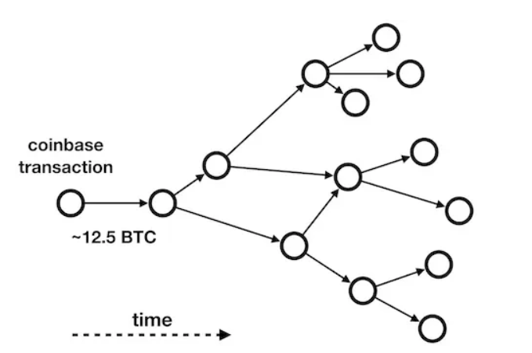
Figure 3. Example of a DAG initiated by a coinbase transaction. The reward for mining a new block is currently 12.5 bitcoins (August 2019). Nodes represent transactions, time flows from left to right.
Figure 4 gives an example visualization of the connected components in the data set:
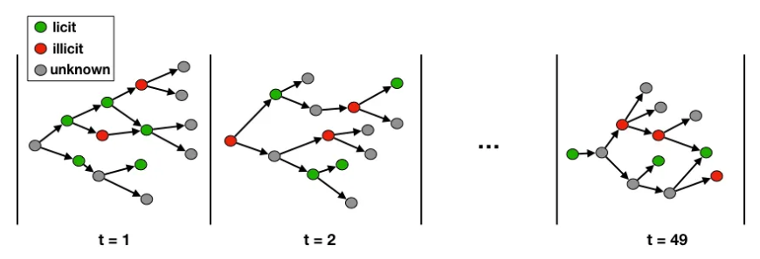
Figure 4. The Elliptic Data Set contains 49 connected components, from the earliest one denoted by the time step t = 1 to the later one with a time step t = 49.
Each connected component is composed of between 1,000 and 8,000 nodes. Most nodes belong to the “unknown” class — as shown in Figure 5.
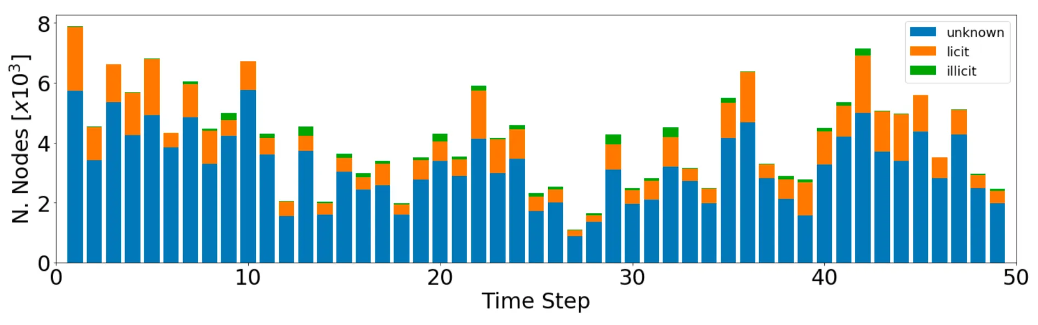
Figure 5. Size and composition of the connected components vs. time step.

CHAPTER 4: METHODOLOGY

4.1. Overall Framework
Full graph computation (label-free)
Post-hoc evaluation using labels
3 Problem Statements:
PS1: Degree asymmetry
PS2: Betweenness centrality
PS3: Temporal anomalies

4.2. Problem Statement 1: Degree Asymmetry
2.1 Hypothesis
Illicit ≠ balanced flow
2.2 Metrics
in_degree, out_degree
asymmetry
2.3 Method
compute metrics (full graph)
merge labels
statistical testing

4.3. Problem Statement 2: Betweenness
3.1 Hypothesis
illicit = intermediaries
3.2 Metrics
betweenness (approx)
closeness (optional)
3.3 Method
compute centrality
identify top-k nodes
enrichment analysis

4.4. Problem Statement 3: Temporal Anomaly
4.1 Challenge
node appears once → cannot track time series
4.2 Approaches
timestep-level anomalies
within-timestep z-score
predecessor features
4.3 Method
build G_t
compute metrics per timestep
detect anomalies

4.5. Evaluation Framework
Mann-Whitney test
enrichment ratio
distribution comparison
3-class comparison (licit / illicit / unknown)

CHAPTER 5: EXPLORATORY DATA ANALYSIS

5.1. Global Graph Properties
number of nodes, edges
weakly connected components
density

5.2. Degree Distribution
in-degree
out-degree
heavy-tail / power-law?

5.3. Class Distribution Over Time
% illicit theo time step
visualize trend

5.4. Initial Observations
imbalance
structure hints
anomaly suspicion

CHAPTER 6: RESULTS

6.1 Results – PS1 (Degree Asymmetry)
Tổng hợp các kết quả, có thể rút ra ba nhận định chính:
1. Degree asymmetry có liên quan có ý nghĩa thống kê với hành vi giao dịch bất hợp pháp
2. Các giao dịch illicit có xu hướng nghiêng nhẹ về phía tích lũy dòng tiền
3. Tuy nhiên, khả năng phân biệt của asymmetry là hạn chế khi xét độc lập

6.1.1. Tổng quan phân phối degree asymmetry
Phân tích thống kê mô tả cho toàn bộ mạng lưới giao dịch cho thấy biến degree asymmetry phân bố trong khoảng từ -1 đến 1, với giá trị trung vị bằng 0 và giá trị trung bình khoảng -0.1086 (Bảng 6.1).
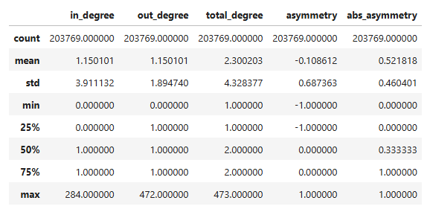

Thứ nhất, giá trị trung vị của asymmetry bằng 0 cho thấy phần lớn các giao dịch có cấu trúc cân bằng giữa dòng vào và dòng ra. Điều này phản ánh một đặc điểm chung của mạng lưới giao dịch Bitcoin, nơi nhiều giao dịch đóng vai trò trung gian trong việc chuyển tiếp giá trị.
Thứ hai, giá trị trung bình âm nhẹ (-0.1086) cho thấy toàn bộ mạng lưới có xu hướng nghiêng về phía các giao dịch mang tính phân phối (out-degree lớn hơn in-degree). Tuy nhiên, độ lệch chuẩn tương đối lớn (0.687) và miền giá trị rộng từ -1 đến 1 cho thấy sự tồn tại của các node có cấu trúc bất cân đối đáng kể, là những ứng viên tiềm năng cho phân tích bất thường.

6.1.2. So sánh theo lớp nhãn
Để đánh giá vai trò của asymmetry trong việc phân biệt hành vi giao dịch, các thống kê được tính riêng cho từng nhóm nhãn (Bảng 6.2).
Class | Mean Asymmetry | Median | Std
Illicit | 0.056 | 0 | 0.772
Licit | -0.069 | 0 | 0.786
Unknown | -0.124 | 0 | 0.655

Nhận xét
Một kết quả đáng chú ý là các giao dịch illicit có giá trị asymmetry trung bình dương, trong khi các giao dịch licit và unknown có xu hướng âm. Điều này cho thấy:
- Các giao dịch illicit có xu hướng nhận nhiều hơn gửi (accumulation behavior)
- Các giao dịch licit và unknown có xu hướng phân phối giá trị (distribution behavior)
Tuy nhiên, giá trị trung vị bằng 0 ở tất cả các nhóm cho thấy sự khác biệt này không nằm ở xu hướng trung tâm, mà xuất hiện chủ yếu ở phần đuôi của phân phối. Đây là một đặc điểm thường gặp trong các bài toán phát hiện gian lận, nơi các tín hiệu phân biệt nằm ở các quan sát cực trị.

6.1.3. Kiểm định thống kê
Để xác nhận sự khác biệt giữa các nhóm, kiểm định Mann–Whitney U được áp dụng (Bảng 6.3).
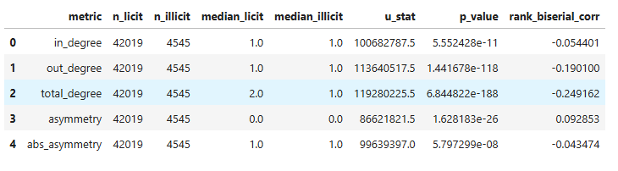
Kết quả cho thấy sự khác biệt về asymmetry giữa các nhóm là có ý nghĩa thống kê cao (p-value rất nhỏ). Tuy nhiên, hệ số tương quan rank-biserial thấp (~0.093) cho thấy kích thước hiệu ứng nhỏ.
Điều này hàm ý rằng mặc dù tồn tại sự khác biệt có hệ thống giữa các nhóm, biến asymmetry đơn lẻ không cung cấp khả năng phân biệt quá mạnh trong thực tế.

6.1.4. Phân tích enrichment theo ngưỡng
Để đánh giá giá trị thực tiễn của asymmetry, các Thredholds được xây dựng và kiểm tra (Bảng 6.4).
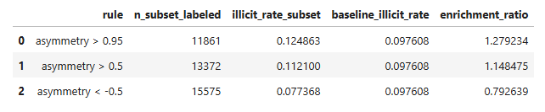
Các giao dịch có asymmetry cao (tức là accumulator mạnh) có tỷ lệ illicit cao hơn mức trung bình. Ngược lại, các giao dịch mang tính phân phối mạnh có tỷ lệ illicit thấp hơn.
Tuy nhiên, mức enrichment tối đa đạt khoảng 1.28, cho thấy tín hiệu này không đủ mạnh để sử dụng độc lập.
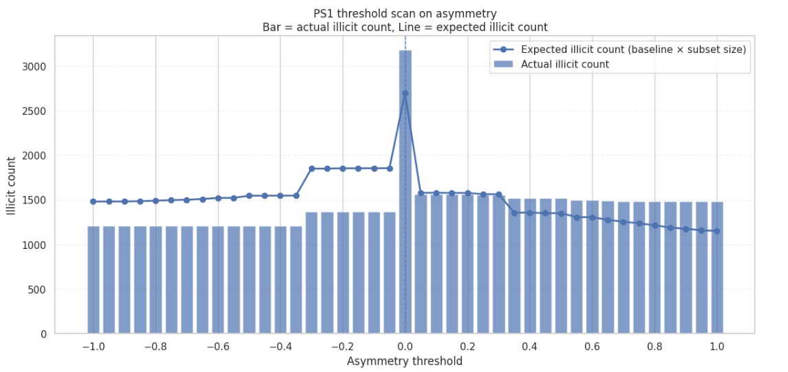
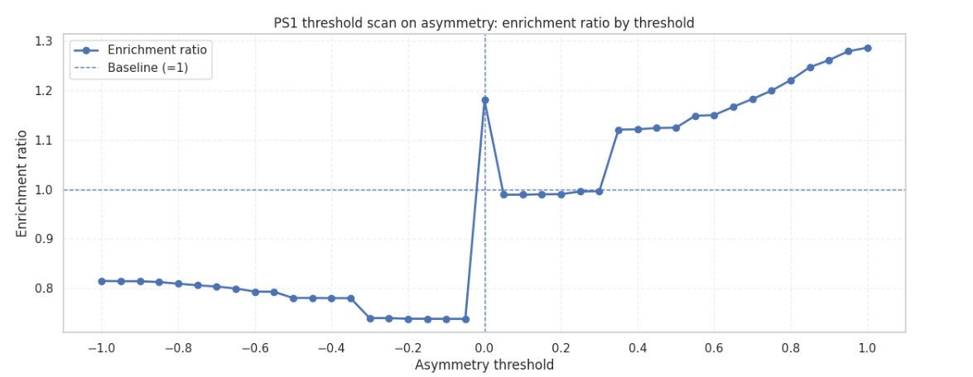

6.2 Results – PS2 (Betweenness)
Betweenness centrality không hỗ trợ giả thuyết “illicit = intermediary”
→ Các node có betweenness cao không chứa nhiều giao dịch bất hợp pháp.
Harmonic closeness có mối quan hệ nghịch với illicit activity
→ Node càng “central” theo nghĩa global càng ít có khả năng là illicit.
Hiệu ứng phân biệt yếu
→ Mặc dù có ý nghĩa thống kê, các chỉ số centrality không cung cấp khả năng phân biệt mạnh khi xét độc lập.
• Xu hướng chung:
- Centrality cao → nghiêng về licit
- Illicit → nằm ở vị trí ngoại vi
• Phản bác giả thuyết PS2:
Illicit transactions không tập trung tại các node trung gian có betweenness cao

6.2.1. Tổng quan phân phối betweenness và harmonic closeness
Kết quả thống kê mô tả cho toàn bộ mạng lưới cho thấy betweenness centrality có phân phối rất lệch (highly skewed), với phần lớn các node có giá trị bằng 0. Cụ thể, tỷ lệ node có betweenness khác 0 chỉ đạt 6.24% (non-zero fraction = 0.062365), trong khi phần còn lại gần như không tham gia vào các đường đi ngắn nhất trong mạng.
Ngược lại, harmonic closeness có phân phối rộng hơn với tỷ lệ giá trị khác 0 đạt 72.85%, phản ánh rằng phần lớn các node có khả năng tiếp cận tới các node khác trong mạng (Bảng thống kê mô tả).
Xét theo từng lớp nhãn:
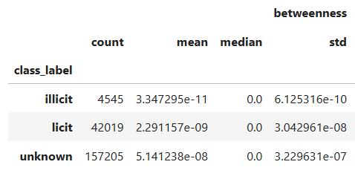
Giá trị trung bình betweenness của:
- illicit: 3.35 × 10⁻¹¹
- licit: 2.29 × 10⁻⁹
- unknown: 5.14 × 10⁻⁸
Median betweenness của cả ba nhóm đều bằng 0
Điều này cho thấy sự khác biệt không nằm ở trung tâm phân phối, mà tập trung ở phần đuôi (tail behavior).
Đối với harmonic closeness:
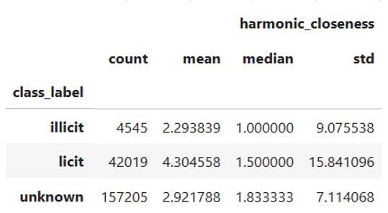
Median:
- illicit: 1.00
- licit: 1.50
- unknown: 1.83
Kết quả này gợi ý rằng các node illicit có xu hướng nằm ở vị trí ít kết nối hơn trong mạng.

6.2.2. Kiểm định thống kê Mann–Whitney U
Kết quả kiểm định Mann–Whitney U cho thấy:
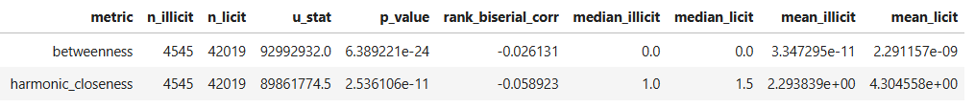
Betweenness:
- p-value = 6.39 × 10⁻²⁴
- rank-biserial correlation = -0.026
Kết quả kiểm định Mann–Whitney U cho hai chỉ số trung tâm (betweenness và harmonic closeness) cho thấy sự khác biệt giữa nhóm illicit và licit là có ý nghĩa thống kê, tuy nhiên kích thước hiệu ứng rất nhỏ.
Thứ nhất, giá trị p-value rất nhỏ (p < 0.001) cho thấy có sự khác biệt có ý nghĩa thống kê giữa hai nhóm. Tuy nhiên, điều này cần được diễn giải thận trọng do kích thước mẫu lớn.
Thứ hai, hệ số rank-biserial correlation chỉ đạt -0.026, cho thấy kích thước hiệu ứng là rất nhỏ (negligible effect size). Theo các ngưỡng thông dụng, giá trị |r| < 0.1 được xem là không có ý nghĩa thực tiễn đáng kể.
Thứ ba, cả hai nhóm đều có median bằng 0, phản ánh rằng phần lớn các node trong mạng không nằm trên các đường đi ngắn nhất, phù hợp với bản chất DAG và phân phối lệch mạnh của betweenness.
Thứ tư, như đã thấy ở phần 6.2.1, giá trị trung bình của nhóm licit (2.29 × 10⁻⁹) cao hơn nhóm illicit (3.35 × 10⁻¹¹) khoảng hai bậc độ lớn, cho thấy: Các node có vai trò trung gian cao hơn (high-betweenness) có xu hướng thuộc nhóm licit, không phải illicit.
=> Mặc dù tồn tại sự khác biệt có ý nghĩa thống kê, betweenness centrality không cung cấp khả năng phân biệt mạnh giữa illicit và licit transactions. Ngược lại, các node có betweenness cao có xu hướng nghiêng về nhóm licit, trái với giả thuyết ban đầu.

Harmonic closeness:
- p-value = 2.54 × 10⁻¹¹
- rank-biserial correlation = -0.059
Thứ nhất, tương tự betweenness, p-value rất nhỏ cho thấy sự khác biệt có ý nghĩa thống kê giữa hai nhóm.
Thứ hai, hệ số rank-biserial correlation đạt -0.0589, lớn hơn betweenness nhưng vẫn nằm trong vùng hiệu ứng nhỏ (small effect size).
Thứ ba, cả median và mean của nhóm licit đều cao hơn đáng kể so với illicit:
- median tăng từ 1.0 → 1.5
- mean tăng từ 2.29 → 4.30
Điều này cho thấy:
Các node licit có xu hướng nằm ở vị trí “gần” hơn với phần còn lại của mạng (higher reachability), trong khi các node illicit có xu hướng ở vị trí ngoại vi hơn.
Harmonic closeness thể hiện mối quan hệ nghịch với illicit activity, trong đó các node illicit có xu hướng ít kết nối hơn với phần còn lại của mạng. Tuy nhiên, mức độ phân biệt vẫn hạn chế do kích thước hiệu ứng nhỏ.

6.2.3. Phân tích enrichment – harmonic closeness
Phân tích enrichment theo các ngưỡng của harmonic closeness cho thấy một xu hướng nhất quán và rõ ràng: các node có harmonic closeness cao không những không làm giàu (enrich) các giao dịch illicit, mà còn có xu hướng giảm mạnh tỷ lệ illicit so với baseline.
Cụ thể, baseline illicit rate của toàn bộ tập labeled là 9.76% (0.097608).
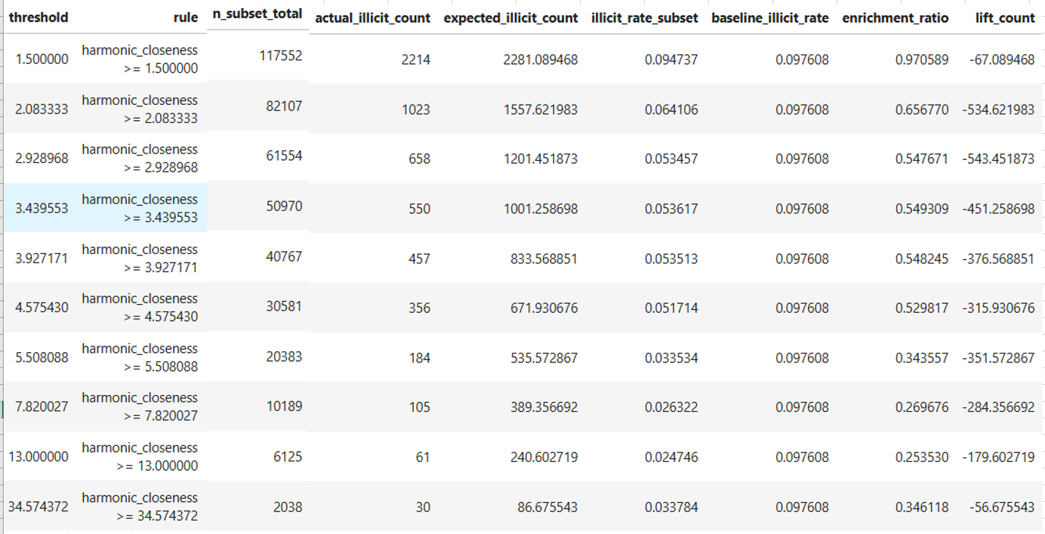
Tại threshold ≥ 1.50:
- illicit rate = 9.47%
- enrichment ratio = 0.97
Khi threshold tăng:
- illicit rate giảm xuống còn 2.47% tại threshold ≥ 13.00
- enrichment ratio giảm xuống 0.25
Ở ngưỡng thấp, tỷ lệ illicit gần tương đương baseline, tuy nhiên đã bắt đầu xuất hiện xu hướng giảm nhẹ (enrichment < 1).
Threshold ≥ 2.08:
- illicit rate = 6.41%
- enrichment = 0.66
Threshold ≥ 2.93:
- illicit rate = 5.35%
- enrichment = 0.55
Threshold ≥ 3.43:
- illicit rate = 5.36%
- enrichment = 0.55
Tỷ lệ illicit giảm mạnh so với baseline (~9.76% → ~5–6%), tương ứng enrichment ratio giảm xuống khoảng 0.55–0.66, cho thấy sự suy giảm rõ rệt của illicit trong các node có closeness cao hơn.
Ở các ngưỡng cao, tỷ lệ illicit giảm xuống còn khoảng 2–3%, chỉ bằng 1/3 so với baseline, thể hiện sự suy giảm rất mạnh của illicit trong nhóm node có harmonic closeness cao.
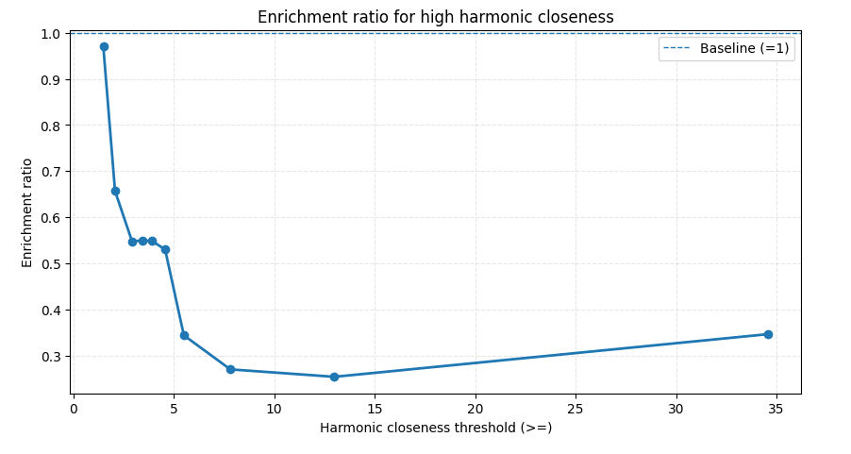
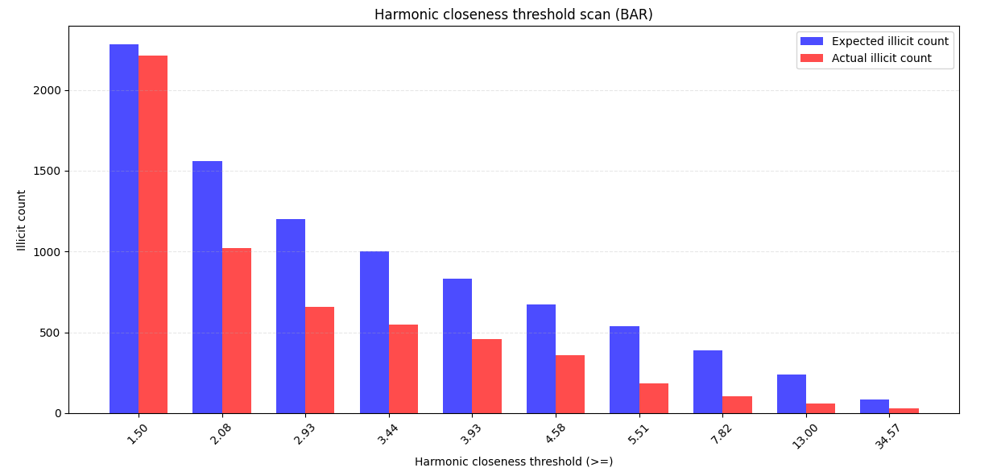
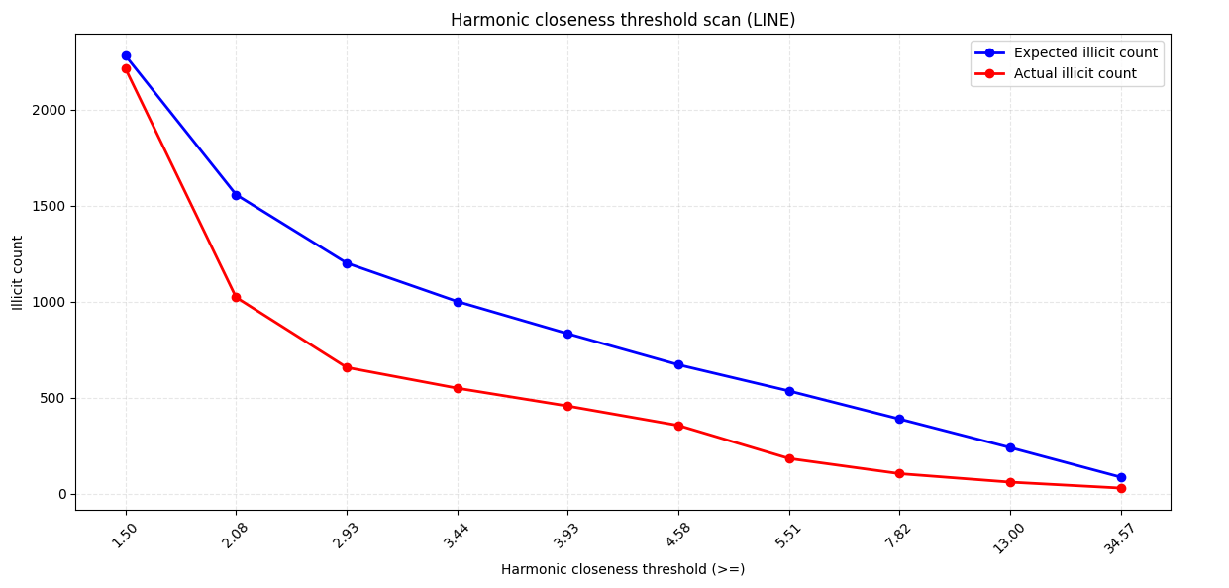
Kết quả này cho thấy một mối quan hệ nghịch rõ ràng giữa harmonic closeness và khả năng xuất hiện của giao dịch illicit:
- Các node có closeness cao ít có khả năng là illicit
→ closeness phản ánh khả năng tiếp cận toàn mạng
→ illicit không nằm ở vị trí “central” theo nghĩa này
- Illicit có xu hướng nằm ở vùng ngoại vi (peripheral region)
→ ít kết nối với phần còn lại của mạng
→ phù hợp với hành vi che giấu dòng tiền
- Closeness không phải là tín hiệu phát hiện trực tiếp, mà là tín hiệu loại trừ (negative signal)
→ có thể dùng để loại bỏ node “ít nghi ngờ”

6.2.4. Phân tích enrichment – betweenness (top-percent analysis)
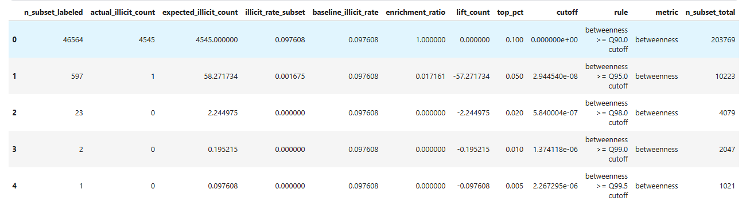
Phân tích enrichment theo các phân vị cao của betweenness centrality cho thấy một kết quả nhất quán nhưng trái ngược với giả thuyết ban đầu: các node có betweenness cao không những không làm giàu (enrich) giao dịch illicit, mà còn thể hiện sự suy giảm rất mạnh của illicit activity.
Baseline illicit rate của tập labeled là 9.76% (0.097608).

Top 10% (Q90)
- n_subset_labeled = 46,564
- actual illicit = 4,545
- expected illicit = 4,545
- illicit rate = 9.76%
- enrichment ratio = 1.00
Ở mức 10% cao nhất, tỷ lệ illicit hoàn toàn trùng với baseline, cho thấy:
Betweenness ở mức trung bình–cao không mang thông tin phân biệt.

Top 5%:
- actual illicit count = 1
- expected = 58.27
- illicit rate = 0.17%
- enrichment = 0.017
Tỷ lệ illicit giảm cực mạnh từ 9.76% → 0.17%, tương ứng giảm hơn 50 lần so với baseline.
Lift = -57.27, cho thấy số lượng illicit thực tế thấp hơn kỳ vọng rất lớn.

Top 2% – 0.5%:
- illicit count = 0
- enrichment = 0
Khi đi vào top betweenness: illicit gần như biến mất hoàn toàn, enrichment giảm về 0.
=> Các node có betweenness cao chứa ít illicit hơn rất nhiều so với kỳ vọng ngẫu nhiên.
Betweenness có mối quan hệ nghịch mạnh với illicit
Betweenness càng cao → xác suất illicit càng thấp
Ở vùng cực trị → illicit ≈ 0. Đây là một negative structural signal mạnh.
Các node có betweenness cao:
- có xu hướng là hub trung gian hợp pháp
- tham gia vào nhiều đường đi ngắn nhất
- phục vụ chức năng “flow routing” trong mạng
Trong khi đó, illicit:
- tránh các node trung gian lớn
- có xu hướng đi qua các cấu trúc nhỏ, riêng biệt
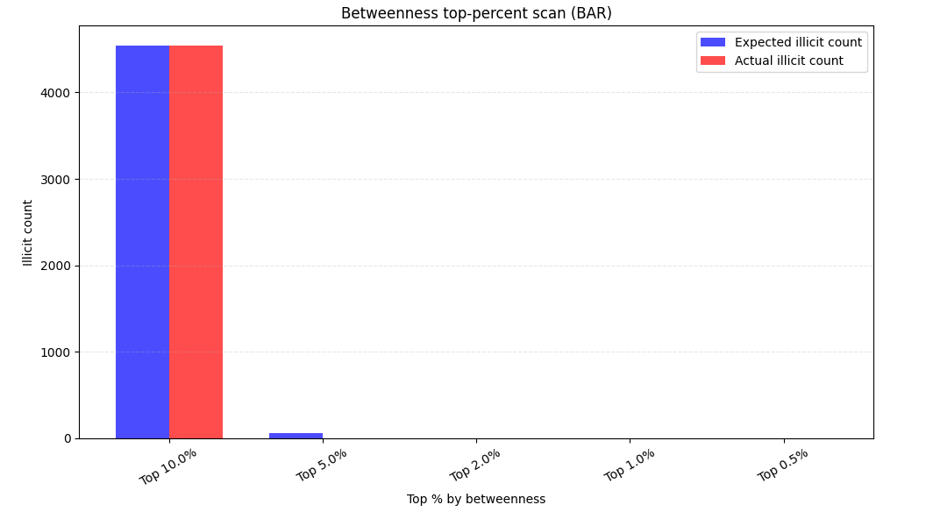
Từ phân tích enrichment theo betweenness centrality, có thể rút ra:
- Betweenness không phải là chỉ số phát hiện trực tiếp illicit transactions
- Các node có betweenness cao có xu hướng chứa ít illicit hơn đáng kể
- Illicit activity gần như không xuất hiện trong các node có betweenness cao nhất
- Betweenness đóng vai trò như một negative filter thay vì positive signal

6.3 Results – PS3 (Temporal)

6.3.1. Temporal partitioning of the transaction graph
Mạng giao dịch được phân tách thành 49 time steps, tương ứng với các cửa sổ thời gian rời rạc của dataset.
Thống kê cấu trúc theo từng time step cho thấy:
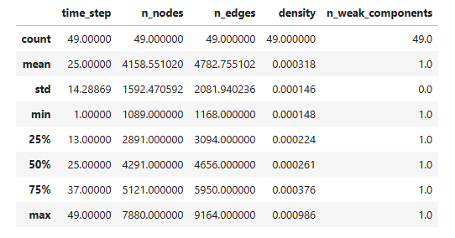
• Số node mỗi timestep dao động từ:
- min = 1,089
- median = 4,291
- max = 7,880
• Số cạnh:
- min = 1,168
- median = 4,656
- max = 9,164
• Mật độ mạng (density) rất thấp:
- trung bình khoảng 0.000318
• Số thành phần liên thông yếu (weakly connected components):
- luôn bằng 1 ở tất cả các time steps
Các kết quả này cho thấy:
- Mỗi time step tạo thành một mạng liên thông duy nhất
→ không có sự phân mảnh cấu trúc theo thời gian
→ dòng tiền vẫn nằm trong một hệ thống kết nối chung
- Mật độ cực thấp (~0.0003)
→ mạng rất thưa (sparse DAG)
→ phù hợp với đặc trưng transaction graph
- Biến động lớn về quy mô giữa các time steps
→ số node dao động từ ~1K đến ~7.8K
→ gợi ý sự thay đổi hoạt động giao dịch theo thời gian

6.3.2. Per-timestep node-level structural metrics
Các chỉ số cấu trúc được tính riêng cho từng time step bao gồm:
- in-degree, out-degree, total_degree
- asymmetry và |asymmetry|
- betweenness centrality
- PageRank
- clustering coefficient
- kích thước thành phần liên thông yếu (WCC size)
Betweenness rất nhỏ trong từng timestep
→ do graph nhỏ hơn nhiều so với toàn mạng
→ ít đường đi trung gian phức tạp
Degree thấp (1–2 là phổ biến)
→ phản ánh bản chất DAG của Bitcoin: mỗi transaction thường có ít input/output
Clustering ≈ 0
→ không có tam giác
→ đúng với cấu trúc UTXO (không tạo vòng)

6.3.4. Timestep-level aggregate statistics
Các thống kê tổng hợp theo time step cho thấy sự biến động của cấu trúc mạng theo thời gian.
time_step | mean_abs_asymmetry | outlier_fraction | skewness | kurtosis
1 | 0.453 | 0.0368 | 37.10 | 1766.37
2 | 0.524 | 0.0942 | 10.55 | 186.68
3 | 0.401 | 0.1640 | 6.32 | 53.59
4 | 0.480 | 0.0933 | 23.57 | 790.15
5 | 0.492 | 0.0781 | 26.81 | 1109.81
(1) Degree distribution cực kỳ lệch (highly skewed)
- skewness:
  - từ 6 → 37
- kurtosis:
  - từ 53 → 1766
(2) Outlier fraction biến động mạnh
- từ 3.7% → 16.4%
Một số time steps có tỷ lệ node “bất thường” cao hơn hẳn
→ gợi ý khả năng tồn tại temporal anomaly
(3) Mean |asymmetry| ổn định (~0.40–0.52)
- mức độ mất cân bằng in/out là đặc trưng ổn định
- không phải yếu tố gây anomaly theo thời gian

6.3.5. Temporal variation in higher-order structural statistics
6.3.5.1. Phân phối degree theo thời gian (skewness & kurtosis)
Kết quả cho thấy phân phối degree trong từng time step có độ lệch và độ nhọn cực cao, với:
- degree_skewness_t dao động từ:
  - khoảng 6.32 → 37.11
- degree_kurtosis_t dao động từ:
  - khoảng 53.59 → 1766.37
Cụ thể:
- time step 1:
  - skewness = 37.11
  - kurtosis = 1766.37
- time step 3:
  - skewness = 6.32
  - kurtosis = 53.59
Heavy-tailed distribution mạnh
- skewness >> 0 → lệch phải mạnh
- kurtosis rất lớn → đuôi dài
=> Degree distribution trong mỗi time step mang đặc trưng power-law / scale-free-like
Biến động lớn giữa các time steps
- skewness giảm từ 37 → 6
- kurtosis giảm từ 1766 → 53
Mức độ tập trung hub thay đổi theo thời gian
→ có những giai đoạn:
- cực kỳ tập trung (few hubs dominate)
- và giai đoạn ít cực đoan hơn
6.3.5.2. Outlier dynamics theo thời gian
Tỷ lệ node bị flag là outlier:
- dao động từ:
  - 3.68% → 16.40%
Cụ thể:
- time step 1: 3.68%
- time step 2: 9.42%
- time step 3: 16.40% (cao nhất trong sample)
Outlier không phân bố đều theo thời gian
Có timestep:
- rất ít outlier (~3%)
- có timestep nhiều (~16%)
=> Structural irregularity là hiện tượng temporal, không phải cố định
Time step 3 là điểm bất thường rõ rệt
- outlier_fraction = 16.40%
- cao gấp ~4.5 lần so với step 1
=> anomaly timestep
6.3.5.3. Asymmetry behavior
- mean_abs_asymmetry_t dao động:
  - khoảng 0.40 → 0.52
- frac_extreme_asymmetry_t:
  - khoảng 0.31 → 0.46
- Asymmetry ổn định hơn degree distribution
- mean |asymmetry| không biến động mạnh
- nằm trong khoảng hẹp (~0.4–0.5)
Mức độ mất cân bằng dòng tiền (in/out) là đặc trưng nền ổn định
- Nhưng extreme asymmetry vẫn có biến động
- từ 31% → 45% node có asymmetry cao
một số giai đoạn có nhiều node “one-directional flow”
→ liên quan tới:
- chain pattern
- layering behavior
6.3.5.4. Outlier count tuyệt đối
- outlier_node_count_t:
  - từ 290 → 1086
Cụ thể:
- time step 1: 290
- time step 3: 1086
Không chỉ tỷ lệ, mà số lượng tuyệt đối outlier cũng tăng mạnh: Không phải do sample size nhỏ, mà là thay đổi cấu trúc thật sự.

6.3.6. Detection of structurally anomalous time steps
Để xác định các giai đoạn có cấu trúc mạng bất thường, nghiên cứu tính timestep anomaly score cho từng time step bằng cách lấy giá trị tuyệt đối lớn nhất trong tập các z-score của các chỉ số tổng hợp theo thời gian, bao gồm: mean betweenness, mean total degree, mean absolute asymmetry, mean PageRank, fraction of extreme asymmetry, outlier-node fraction, degree skewness, degree kurtosis, density và number of weak components. Một time step được xem là bất thường khi timestep anomaly score > 2.0.
1. Số lượng time step bất thường
Kết quả cho thấy có 9 trên 49 time steps được gắn cờ bất thường, tương đương khoảng 18.4% toàn bộ giai đoạn quan sát. Phân bố của anomaly score cho thấy mức độ bất thường không đồng đều giữa các time steps:
- mean anomaly score = 1.599
- median = 1.237
- Q1 = 0.903
- Q3 = 1.720
- max = 6.176
- min = 0.369
Điều này cho thấy phần lớn time steps nằm trong vùng biến động cấu trúc tương đối bình thường, nhưng tồn tại một số giai đoạn nổi bật có độ lệch cấu trúc rất mạnh so với mặt bằng chung.
2. Các time step bất thường nhất
Các time steps có anomaly score cao nhất lần lượt là:
- Time step 6: anomaly score = 6.176
- Time step 22: anomaly score = 5.007
- Time step 27: anomaly score = 4.608
- Time step 4: anomaly score = 4.002
- Time step 3: anomaly score = 3.753
Ngoài ra, các time steps 1, 10, 28, 33 cũng vượt ngưỡng 2.0 và được xem là bất thường, nhưng với mức độ thấp hơn.
Như vậy, anomaly không phân bố dàn đều mà tập trung ở một số thời điểm cụ thể, gợi ý rằng cấu trúc giao dịch của mạng có các đợt biến động cục bộ theo thời gian, thay vì tiến hóa hoàn toàn trơn tru.
3. Cơ chế tạo anomaly: mỗi time step bất thường vì một lý do khác nhau
Một điểm rất quan trọng của STEP 10 là: không phải mọi time step bất thường đều bất thường theo cùng một cơ chế. Vì anomaly score được lấy bằng max |z|, nên mỗi time step được đánh dấu do một hoặc vài chỉ số nổi trội. Điều này cho thấy temporal anomaly trong mạng Bitcoin là hiện tượng đa dạng hình thái, không quy về một pattern duy nhất.
3.1. Time step 6: bất thường do mean betweenness tăng đột biến
- z_mean_betweenness_t = 6.176 → là giá trị lớn nhất trong toàn bộ bảng
- anomaly score = 6.176
Đây là một tín hiệu rất mạnh cho thấy ở time step 6, các node trong mạng có xu hướng nằm trên nhiều đường đi ngắn nhất hơn bình thường. Nói cách khác, cấu trúc giao dịch ở giai đoạn này mang tính intermediary / chokepoint rõ rệt hơn so với các giai đoạn khác. Đồng thời, time step 6 còn có:
- z_mean_total_degree_t = 1.069
- z_mean_abs_asymmetry_t = -2.563
- z_frac_extreme_asymmetry_t = -2.595
Tức là tuy vai trò trung gian tăng mạnh, mức độ mất cân bằng dòng tiền và tỷ lệ extreme asymmetry lại thấp hơn mặt bằng chung. Điều này gợi ý một dạng bất thường mà mạng trở nên tập trung vào các tuyến trung gian, nhưng không nhất thiết do các node quá lệch in/out.
3.2. Time step 22: bất thường do degree distribution cực đoan
- z_degree_kurtosis_t = 5.007
- z_degree_skewness_t = 3.977
- anomaly score = 5.007
Time step 22 không bất thường do betweenness hay density, mà do đuôi phân phối degree trở nên cực dài và cực nhọn. Điều này cho thấy ở giai đoạn này, degree distribution bị chi phối mạnh bởi một số lượng rất nhỏ node có degree vượt trội, trong khi phần lớn node còn lại giữ degree thấp. Đây là dạng anomaly mang tính hub dominance: không phải toàn mạng cùng dịch chuyển, mà xuất hiện một số node “quá lớn” so với mặt bằng chung.
3.3. Time step 27: bất thường do PageRank và density cùng tăng mạnh
- z_density = 4.607
- z_mean_pagerank_t = 4.437
- anomaly score = 4.608
Time step 27 thể hiện một dạng anomaly khác: mạng trong giai đoạn này đặc hơn bình thường và đồng thời PageRank trung bình cao bất thường. Do PageRank phản ánh tầm quan trọng tương đối của node trong cấu trúc liên kết, kết quả này cho thấy mạng ở time step 27 có xu hướng phân bố ảnh hưởng tập trung hơn, đồng thời các quan hệ kết nối trong timestep này dày đặc hơn đáng kể.
3.4. Time step 4: bất thường do mean total degree tăng mạnh
- z_mean_total_degree_t = 4.002
- anomaly score = 4.002
Ở time step 4, nguyên nhân chính là mức degree trung bình tăng cao vượt chuẩn, cho thấy hoạt động kết nối trong mạng tại thời điểm này lớn hơn hẳn các time steps khác. Đồng thời:
- z_outlier_node_fraction_t = 1.017
gợi ý rằng không chỉ degree trung bình tăng, mà tỷ lệ node có vị trí bất thường trong timestep này cũng cao hơn trung bình.
3.5. Time step 3: bất thường do outlier fraction tăng mạnh
- z_outlier_node_fraction_t = 3.753
- z_mean_betweenness_t = 2.826
- anomaly score = 3.753
Đây là time step có tỷ lệ node outlier cao bất thường, nghĩa là trong cùng một cửa sổ thời gian, có nhiều node có vị trí cấu trúc khác thường hơn hẳn so với peers của chúng. Việc đồng thời có z_mean_betweenness_t = 2.826 cho thấy ngoài số lượng outlier tăng, vai trò trung gian trung bình của node trong timestep này cũng tăng lên đáng kể.
4. Ý nghĩa học thuật của anomaly score
Các giai đoạn bất thường có thể xuất hiện theo nhiều cách:
- do betweenness trung bình tăng vọt (time step 6),
- do đuôi phân phối degree trở nên cực đoan (time step 22),
- do density và PageRank tăng mạnh (time step 27),
- do degree trung bình tăng bất thường (time step 4),
- hoặc do tỷ lệ outlier trong cùng timestep tăng cao (time step 3).
Nói cách khác, anomaly score đang phát hiện nhiều kiểu biến dạng cấu trúc khác nhau của mạng, chứ không chỉ một dạng bất thường đơn lẻ. Đây là một điểm mạnh về phương pháp luận, vì nó phù hợp với bản chất của hành vi bất thường trên blockchain: các hoạt động bất hợp pháp không nhất thiết luôn tạo ra cùng một dấu vết hình thái.

6.3.7. Temporal neighborhood context analysis
Để bổ sung cho các phân tích ở cấp độ node và time step, nghiên cứu tiến hành xây dựng các đặc trưng ngữ cảnh theo thời gian (temporal neighborhood context) nhằm đánh giá vai trò của các transaction lân cận trong cấu trúc mạng. Cụ thể, với mỗi transaction, các đặc trưng được tính toán dựa trên tập predecessor (các giao dịch trước đó có dòng tiền đi vào) và successor (các giao dịch sau đó nhận dòng tiền), bao gồm số lượng node lân cận, giá trị trung bình betweenness, asymmetry và độ phân tán degree.
Cấu trúc lân cận của transaction
Kết quả cho thấy mỗi transaction trong mạng có số lượng lân cận tương đối nhỏ nhưng phân phối lệch mạnh:
- Số lượng predecessor có giá trị trung bình 1.15, median bằng 1, nhưng có thể đạt tối đa 284
- Số lượng successor cũng có trung bình 1.15, median bằng 1, và tối đa lên tới 472
Điều này cho thấy phần lớn transaction chỉ kết nối với một số rất ít giao dịch khác, phản ánh cấu trúc cục bộ rất thưa (sparse local structure) của mạng. Tuy nhiên, sự tồn tại của các giá trị cực đại rất lớn cho thấy một số transaction đóng vai trò như các điểm hội tụ hoặc phân tán dòng tiền (fan-in/fan-out hubs), tạo ra các cấu trúc bất đối xứng mạnh trong mạng.
Ngữ cảnh betweenness của các node lân cận
Giá trị betweenness trung bình của predecessor và successor đều rất nhỏ:
- mean_predecessor_betweenness_t = 0.000141, median = 0, max = 0.00915
- mean_successor_betweenness_t = 0.000124, median = 0, max = 0.00915
Việc median bằng 0 cho thấy phần lớn các transaction nằm trong vùng có centrality thấp, tức là không nằm trên các đường đi ngắn nhất quan trọng trong mạng. Tuy nhiên, giá trị cực đại cao hơn trung bình khoảng 60–70 lần cho thấy tồn tại một số trường hợp mà transaction kết nối trực tiếp với các node có vai trò trung gian rất lớn. Điều này phản ánh tính không đồng nhất cao của cấu trúc mạng, trong đó một số ít node đóng vai trò trung tâm trong việc điều phối dòng tiền.
Ngữ cảnh asymmetry và tính định hướng của dòng tiền
Một trong những kết quả đáng chú ý nhất là sự khác biệt rõ rệt về asymmetry giữa predecessor và successor:
- mean_predecessor_asymmetry_t = -0.260
- mean_successor_asymmetry_t = 0.329
Kết quả này cho thấy các predecessor có xu hướng mang đặc trưng “source-like” (out-degree lớn hơn in-degree), trong khi các successor có xu hướng “sink-like” (in-degree lớn hơn out-degree). Nói cách khác, dòng tiền trong mạng có tính định hướng rõ rệt theo thời gian, với các transaction đóng vai trò trung gian giữa các nguồn phát và điểm nhận dòng tiền.
Phân bố asymmetry trải rộng từ -1 đến gần 1 ở cả hai phía cũng cho thấy sự đa dạng cao về hành vi dòng tiền, từ các transaction hoàn toàn một chiều đến các transaction có cấu trúc cân bằng hơn.
Độ phân tán degree trong ngữ cảnh
Độ lệch chuẩn của degree trong tập successor cho thấy sự biến động đáng kể:
- std_successor_degree_t có mean khoảng 3.22, median bằng 0, và đạt tối đa 147.38
Giá trị median bằng 0 cho thấy phần lớn transaction kết nối với các node có degree tương đối đồng nhất. Tuy nhiên, sự tồn tại của các giá trị cực lớn phản ánh rằng một số transaction kết nối tới các node có độ phức tạp cấu trúc rất cao, làm gia tăng đáng kể độ không đồng nhất trong mạng.
Đặc điểm phân phối tổng thể
Tất cả các đặc trưng context đều thể hiện phân phối lệch mạnh (highly skewed), với phần lớn các giá trị tập trung gần 0 và một số ít giá trị cực lớn. Điều này cho thấy phần lớn transaction nằm trong môi trường cấu trúc đơn giản, trong khi một số nhỏ lại gắn với các cấu trúc phức tạp và có vai trò đặc biệt trong mạng.
Ý nghĩa đối với phân tích cấu trúc mạng
Kết quả từ phân tích ngữ cảnh theo thời gian cho thấy rằng các transaction không chỉ được đặc trưng bởi vị trí riêng lẻ của chúng trong mạng, mà còn bởi cấu trúc của các node lân cận theo dòng thời gian. Điều này đặc biệt quan trọng khi so sánh với kết quả PS2, nơi các chỉ số centrality ở cấp độ node không cho thấy khả năng phân biệt mạnh.
Ngược lại, các đặc trưng context cho thấy các bất thường trong mạng có thể không nằm ở bản thân transaction, mà nằm ở cấu trúc của các transaction xung quanh nó.
Phân tích temporal neighborhood context cho thấy mạng giao dịch Bitcoin có cấu trúc cục bộ rất thưa nhưng không đồng nhất, với sự tồn tại của các node có vai trò cực đoan trong việc điều phối dòng tiền. Đặc biệt, sự khác biệt rõ rệt giữa asymmetry của predecessor và successor xác nhận rằng mạng mang tính định hướng mạnh theo dòng tiền. Các đặc trưng context này cung cấp thông tin bổ sung quan trọng so với các chỉ số node-level, mở ra khả năng phát hiện các mẫu hành vi bất thường dựa trên cấu trúc lân cận thay vì chỉ dựa trên vị trí của từng node riêng lẻ.

6.3.8. Enrichment analysis of within-timestep outliers (STEP 14)
Kết quả tổng thể của các node outlier
Khi xét toàn bộ các node được xác định là outlier trong cùng timestep, kết quả cho thấy mức độ gia tăng rất nhẹ của tỷ lệ illicit so với baseline. Cụ thể, trong tập gồm 2,719 node có nhãn, số lượng illicit quan sát được là 274, so với giá trị kỳ vọng 265.40 nếu phân bố ngẫu nhiên theo baseline (9.76%). Điều này tương ứng với tỷ lệ illicit trong subset là 10.08%, chỉ cao hơn nhẹ so với baseline (9.76%), với enrichment ratio = 1.032 và lift = +8.60.
Kết quả này cho thấy rằng, mặc dù các node outlier có xu hướng chứa nhiều illicit hơn một cách nhẹ, nhưng hiệu ứng này tương đối yếu. Nói cách khác, việc chỉ xét tính “bất thường tổng hợp” (tức là node có ít nhất một chỉ số lệch chuẩn cao) chưa đủ để phân biệt rõ ràng hành vi illicit trong mạng.
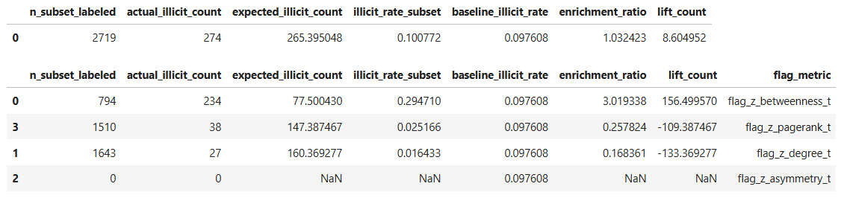
Phân tích theo từng loại outlier (theo metric)
Khi tách riêng các loại outlier theo từng chỉ số cấu trúc, kết quả cho thấy sự khác biệt rất rõ rệt về khả năng phát hiện illicit giữa các metric.
Betweenness-based outliers
Các node có giá trị z-score cao của betweenness thể hiện mức độ enrichment mạnh nhất. Trong tập gồm 794 node có nhãn, có tới 234 node illicit, so với giá trị kỳ vọng chỉ 77.50. Tỷ lệ illicit trong subset đạt 29.47%, cao gấp khoảng 3 lần baseline (9.76%), với enrichment ratio = 3.019 và lift = +156.50.
Kết quả này cho thấy rằng các node có betweenness bất thường cao đóng vai trò là các điểm trung gian quan trọng trong mạng và có liên quan mạnh đến hành vi illicit. Đây là tín hiệu cấu trúc rõ ràng nhất được phát hiện trong phân tích PS3.
Pagerank-based outliers
Ngược lại, các node có giá trị pagerank bất thường lại cho thấy xu hướng giảm mạnh về tỷ lệ illicit. Trong tập gồm 1,510 node có nhãn, chỉ có 38 node illicit, thấp hơn đáng kể so với kỳ vọng 147.39. Tỷ lệ illicit chỉ đạt 2.52%, tương ứng với enrichment ratio = 0.258 và lift = -109.39.
Điều này cho thấy rằng các node có pagerank cao bất thường có xu hướng thuộc về các vùng “an toàn” hơn của mạng, ít liên quan đến hoạt động illicit.
Degree-based outliers
Tương tự, các node có degree bất thường cũng không cho thấy mối liên hệ tích cực với illicit. Trong tập 1,643 node có nhãn, chỉ có 27 node illicit, so với kỳ vọng 160.37, tương ứng với tỷ lệ illicit 1.64%, rất thấp so với baseline. Giá trị enrichment ratio = 0.168 và lift = -133.37 cho thấy sự “anti-enrichment” rõ rệt.
Kết quả này gợi ý rằng các node có degree cực đoan không phải là đặc trưng của hành vi illicit trong mạng.
Asymmetry-based outliers
Không có node nào được xác định là outlier theo asymmetry (subset rỗng), dẫn đến không thể đánh giá enrichment cho metric này. Điều này có thể phản ánh rằng phân phối asymmetry trong từng timestep không tạo ra đủ các giá trị lệch chuẩn lớn để vượt ngưỡng phát hiện outlier.

6.3.9. Relationship between anomalous time steps and illicit activity
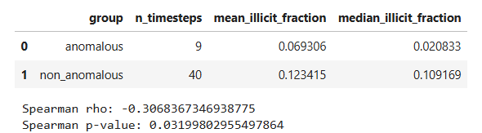
1. So sánh giữa anomalous và non-anomalous timesteps
Kết quả phân tích cho thấy các time step được xác định là bất thường về cấu trúc không có tỷ lệ illicit cao hơn, mà ngược lại còn thấp hơn đáng kể so với các time step bình thường.
Cụ thể:
- Nhóm anomalous timesteps (n = 9):
  - Mean illicit fraction: 0.0693
  - Median illicit fraction: 0.0208
- Nhóm non-anomalous timesteps (n = 40):
  - Mean illicit fraction: 0.1234
  - Median illicit fraction: 0.1092
Như vậy, tỷ lệ illicit trung bình trong các time step bất thường (6.93%) thấp hơn rõ rệt so với các time step bình thường (12.34%). Xu hướng này cũng nhất quán ở trung vị, khi anomalous timesteps có median chỉ 2.08%, trong khi non-anomalous đạt 10.92%.
2. Phân tích tương quan giữa anomaly score và illicit fraction
Phân tích tương quan Spearman giữa mức độ bất thường của time step và tỷ lệ illicit cho thấy:
- Spearman ρ = -0.3068
- p-value = 0.0320
Hệ số tương quan âm cho thấy khi mức độ bất thường về cấu trúc tăng lên, tỷ lệ illicit có xu hướng giảm. Giá trị p < 0.05 cho thấy mối quan hệ này có ý nghĩa thống kê.
Kết quả này cho thấy rằng:
- Các biến động lớn ở cấp độ cấu trúc mạng (network-level anomalies) không đồng nghĩa với sự gia tăng hoạt động illicit
- Ngược lại, illicit transactions có xu hướng xảy ra nhiều hơn trong các giai đoạn cấu trúc mạng ổn định hơn
Điều này gợi ý rằng hành vi illicit trong dữ liệu không biểu hiện dưới dạng các “cú sốc cấu trúc” ở cấp độ toàn mạng, mà có thể mang tính:
- cục bộ (localized)
- hoặc ẩn trong các pattern nhỏ, không đủ để làm thay đổi mạnh các chỉ số tổng hợp của toàn bộ graph
Phân tích STEP 15 bác bỏ giả thuyết rằng các giai đoạn bất thường về cấu trúc mạng sẽ đồng thời là các giai đoạn có tỷ lệ illicit cao. Thay vào đó, kết quả cho thấy một mối quan hệ ngược chiều có ý nghĩa thống kê, nhấn mạnh rằng việc phát hiện illicit không thể chỉ dựa vào các biến động ở cấp độ global structure của mạng theo thời gian.

6.4 Cross-PS Analysis
combine:
asymmetry + betweenness
temporal + structural
identify:
strongest signals

CHAPTER 7: CONCLUSION

7.1. Summary of Findings
PS1: có / không hiệu quả
PS2: added value
PS3: strongest signal?

7.2. Contributions
interpretability
graph-only detection
no ML

7.3. Limitations

7.4. Future Work
add ML (optional)
extend to wallet-level graph

REFERENCES
Graph Algorithms book
Elliptic paper
AML research

